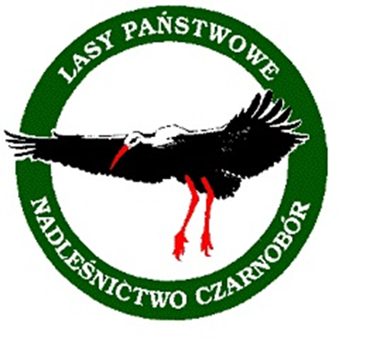

Nadleśnictwo Czarnobór

REGULAMIN

„Bieg Bociana” w Nadleśnictwie Czarnobór

Cel zawodów:
- popularyzacja biegania jako ważnego elementu zdrowego trybu życia,
- promowanie aktywności fizycznej w leśnych okolicznościach przyrody,
- umożliwienie sprawdzenia swoich sił i możliwości w rywalizacji sportowej,
- promocja walorów turystycznych i zaplecza edukacyjnego Nadleśnictwa Czarnobór.

Organizatorzy:
- Nadleśnictwo Czarnobór, ul. Czarnobór 1, 78-400 Szczecinek,
- Regionalna Dyrekcja Lasów Państwowych w Szczecinku, ul. Mickiewicza 2,
78-400 Szczecinek.
Partnerzy:
- Wojewódzki Fundusz Ochrony Środowiska i Gospodarki Wodnej w Szczecinie,
- Ośrodek Sportu i Rekreacji w Szczecinku,
- 13 Czarny Szczep im. Zawiszy Czarnego,
- Straż Miejska w Szczecinku,
- WOPR Szczecinek.
Zasady uczestnictwa:
W biegu może wziąć udział każdy zawodnik, który w dniu startu ukończył 18 lat oraz stanie na linii startu o określonej przez organizatora godzinie oraz zadeklaruje dobry stan zdrowia (na podstawie wypełnionego oświadczenia podczas dokonywania rejestracji przed biegiem).

Biuro zawodów – wydawanie numerów startowych:
W dniu zawodów, tj. w sobotę 11.06.2016 r., otwarte będzie biuro biegu znajdujące się w obiekcie edukacyjnym przy biurze Nadleśnictwa Czarnobór, przy ul. Czarnobór 1 w Szczecinku. Rejestracja zawodników będzie się odbywać w godzinach od 9:00 do 9:45.
Zgłoszenia:
- po rejestracji każdy z uczestników otrzyma indywidualny numer startowy oraz bon żywieniowy,
- limit uczestników – 100 osób,
- nie ma możliwości dokonywania rejestracji zawodników przed wyznaczonym terminem.
Termin i miejsce:
- bieg rozpocznie się o godzinie: 10:00,
- miejsce – lasy miejskie Nadleśnictwa Czarnobór,
Trasa:
- trasa biegu w pobliżu Jeziora Leśnego prowadzi drogami leśnymi o różnorodnej nawierzchni od utwardzonej po gruntową,
- dystans biegu: ok. 6 km,
- pomiar czasu nie będzie dokonywany,
- w trakcie całych zawodów należy poruszać się wyłącznie po trasie wyznaczonej przez Organizatora,
- punkt odżywczy będzie znajdował się w na mecie (ciepły posiłek, woda, drożdżówka), w którym należy przedstawić bon żywieniowy.
Kategorie:
Organizator dzieli uczestników na 2 kategorie – OPEN Mężczyźni i OPEN Kobiety.
Nagrody:
Nagrody zostały ufundowane przez Organizatorów oraz Partnerów. Pierwszych sześciu uczestników biegu otrzyma nagrody rzeczowe. Wśród pozostałych zawodników zostaną rozlosowane atrakcyjne nagrody.
Zasady finansowania:
- udział w biegu jest bezpłatny,
- koszty organizacji pokrywa organizator.
Postanowienia końcowe:
- zawody odbywać się będą bez względu na warunki atmosferyczne,
- organizator zapewnia pomoc medyczną w trakcie biegu,
- każdy zawodnik zobowiązany jest podpisać Oświadczenie, w którym oświadcza, że bierze udział w zawodach na własną odpowiedzialność i ryzyko,
- obowiązek ubezpieczenia od następstw nieszczęśliwych wypadków leży w gestii zawodników,
- organizator nie odpowiada za rzeczy pozostawione bez opieki,
- toalety dla uczestników biegu znajdują się w obiekcie edukacyjnym nadleśnictwa,
- wszelkie uwagi należy składać mailowo w terminie do 48 godzin po odbyciu biegu na adres maciej.wiorek@szczecinek.lasy.gov.pl
- parking dla zawodników zostanie wyznaczony (odległość - 200 metrów od startu),
- interpretacja niniejszego regulaminu leży w gestii organizatora.

Pozdrawiamy i zapraszamy do startu oraz zabawy.
Darz bór

